ОС, ПОИТ-3, Лекция 07

**Computer Time**

1. **OS:** вычисление времени в компьютере







1. **OS: Социальное время не монотонное**: каждый год солнечный год увеличивается на 3 мс, люди измеряют время не точно, поэтому время от времени делались коррекции, например: в 1582 Папа Григорий XIII пропустил 10 дней календаря. Вычисление даты от Рождества по секундам не получится. Поэтому **эпоха Unix (POSIX-время)** c 01.01.1970 0:00:00 в секундах. Используется 32 бита для представления числа. В 2038 г. счетчик перейдет в область отрицательных чисел. Секунда координация (по сообщению Международной службы вращения Земли, серверы точного времени): последняя секунда 30.06 или 31.12.

1. **OS:Universal Coordinated Time (UCT):** универсальное согласованное время (на Гринвичском меридиане, раньше GMT – Greenwich Meridian Time), Международное бюро мер и весов (Париж), усредненное значение полученное на основе данных 50 лабораторий, оборудованных атомными часами (цезий-133) - TAI (International Atomic Time), расхождение с солнечными часами примерно 3мс (атомные часы отстают) в сутки, коррекция при ошибке в 800 мс.
2. **OS: Коротковолновые радиостанции с позывным WWV**: выдают сигнал в начале каждой секунды UTC с точностью до ±10мс.
3. **OS: Спутники Geostationary Environment Operational Satellite (GEOS):** выдают сигнал в начале каждой секунды UTC с точностью до ±5мс.
4. **OS:** c 01.01.1970эпоха Unix, 32 бита, в секундах, до 2032.
5. **OS:** Windows: время, дата.

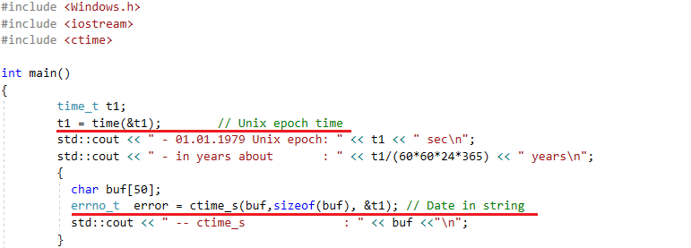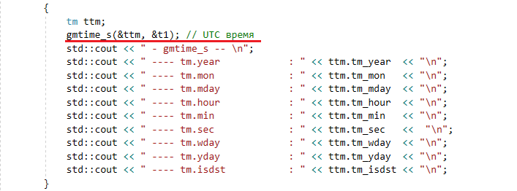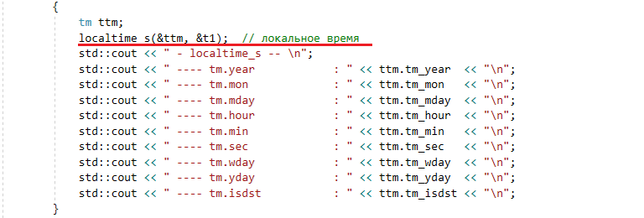

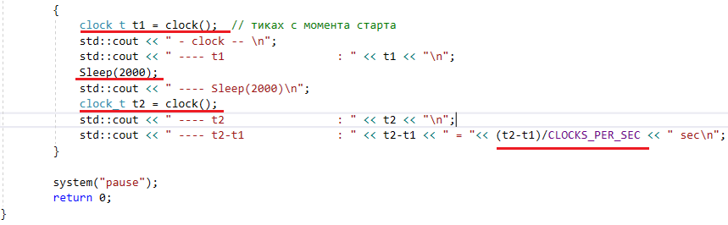

1. **OS:** ожидающий таймер: объект синхронизации, два состояния: сигнальное – наступление заданного момента времени; несигнальное (активное и пассивное состояние) - ждет наступления заданного момента времени.



1. **OS:** Windows:CreateWaitableTimer, SetWaitableTimer, WaitForSingleObject.

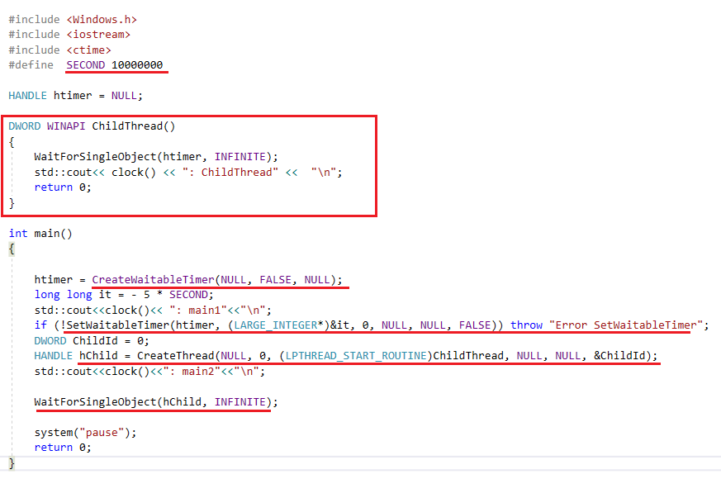

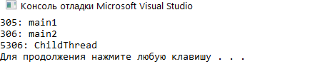

1. **OS:** Windows: OpenWriteTimer

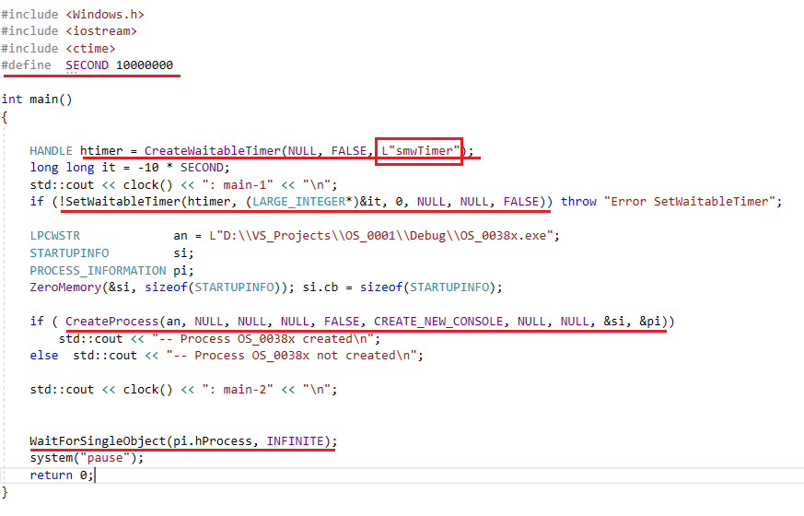

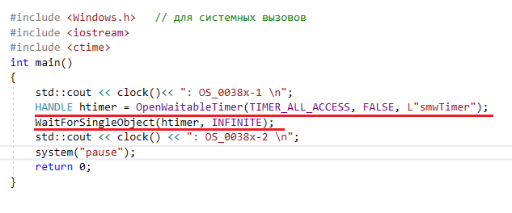

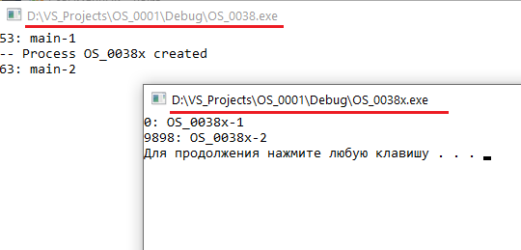

1. **OS:** Windows: CancelWriteTimer
2. **OS:** Windows: процедуры завершения ожидания
3. **OS:**
4. **OS:**
5. **OS:**
6. **OS:**
7. **OS:**
8. **OS:**
9. **OS:**
10. **OS:**
11. **OS:**
12. **OS:**
13. **OS:**
14. **OS:**
15. **OS:**
16. **OS:**
17. **OS:**
18. **OS:**
19. **OS:**
20. **OS:**
21. **OS:**
22. **OS:**
23. **OS:**
24. **OS:**
25. **OS:**
26. **OS:**
27. **OS:**
28. **OS:**
29. **OS:**
30. **OS:**
31. **OS:**
32. **OS:**
33. **OS:**
34. **OS:**
35. **OS:**
36. **OS:**
37. **OS:**
38. **OS:**
39. **OS:**
40. **OS:**
41. **OS:**
42. **OS:**
43. **OS:**
44. **OS:**
45. **OS:**
46. **OS:**
47. **OS:**
48. **OS:**
49. **OS:**
50. **OS:**
51. **OS:**
52. **OS:**
53. **OS:**